Вопросы к поставщикам АКБ

- Информация о SOC батареи?
- Информация о температуре батареи?
- Наличие предохранителя?
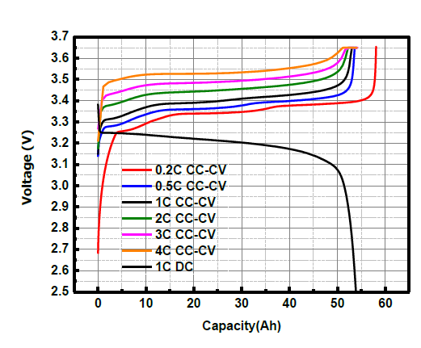
- Какое напряжение батареи соответствует заряду 80%?
- Допускает ли батарея использования режима CC до 80 % заряда?
- При различном токе заряда (от 0,5С до 3С) 80 % заряда соответствует различное напряжение батареи?
Какое оптимальное напряжение перехода CC-CV?
Работа без перехода на CV.
- После какого напряжения переходить с стабилизации тока CC на стабилизацию напряжения CV?
- Как оптимально зарядить батарею до 80 % за наименьшее время (30 минут).
- Заряд батареи как функция температуры. (Заряд максимальным током 3С и сбавлять при достижении 55 град.)

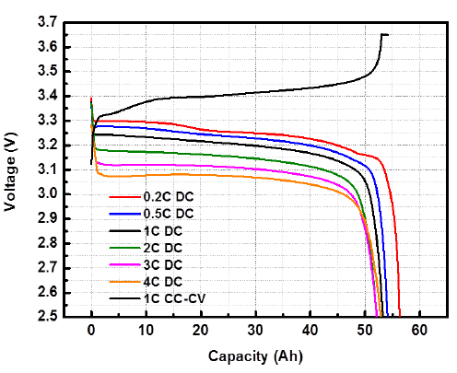
- Батарея из 100 элементов 3,2 В, 50 Ач.
Максимальная пиковая мощность (30 с) 75 кВт?
Максимальная длительная мощность 46500 кВт?
Максимальная энергия 1С Вт*ч
Батарея из 200 элементов (100 + 100 параллельно 31500 Вт*ч)?
- До каких пределов разряжать элемент 2,9В (2,5В).
- Масса батареи от 140 кГ (100 элементов)
- Масса батареи от 280 кГ (200 элементов)

